

**بسمه تعالی**

**راهنمای سامانه حسابداری سراج سامانه آرین**



**شرکت سراج سامانه آرین**

نگارش:یکم-بهار1395

# فهرست مطالب

**عنوان صفحه**

1)اطلاعات پایه حسابداری 6

1.1)سال مالی 6

1.2)گروه حساب 7

1.3)حساب کل 8

1.4)حساب معین 9

1.5)حساب تفضیلی 11

1.6)مرکز 12

1.7)نوع سند 13

1.8)دسته بندی حساب 14

2)الگوی حساب 15

2.1)الگوی گروه حساب 15

2و2)الگوی حساب کل 16

2.3)الگوی حساب معین 18

2.4)الگوی حساب تفضیلی 19

3)اسناد حسابداری 20

3.1)جدید 20

3.2)اسناد موقت 23

3.3)اسناد تایید شده 23

3.4)اسناد دائمی 24

3.5)دائمی کردن اسناد 24

3.6)بایگانی اسناد 25

4)گزارشات حسابداری 25

4.1)دفتر 25

4.1.1)دفترروزنامه 26

4.1.2)دفترمرکز 26

4.1.3)دفترشناور 26

4.1.4)دفترتفضیلی 26

4.1.5)دفترمعین 26

4.1.6)دفتر کل 26

4.1.7)سلسله مراتبی 26

4.1.7.1)دفتر روزنامه 26

4.1.7.2)دفترمرکز 26

4.1.7.3)دفتر شناور 26

4.1.7.4)دفترتفضیلی 26

4.1.7.5)دفتر معین 26

4.1.7.6)دفترکل 26

4.2)تراز کل آزمایشی 27

4.2.1)دوستونی 27

4.2.2)چهار ستونی 27

4.2.3)شش ستونی 28

4.2.4)هشت ستونی 28

4.2.5)تراز کل آزمایشی سلسله مراتبی 28

4.3)تراز معین آزمایشی 28

4.3.1)دوستونی 29

4.3.2)چهار ستونی 29

4.3.3)شش ستونی 29

4.3.4)هشت ستونی 29

4.3.5)تراز معین آزمایشی سلسله مراتبی 29

4.4)تراز تفضیلی آزمایشی 30

4.4.1)دوستونی 30

4.4.2)چهار ستونی 30

4.4.3)شش ستونی 30

4.4.4)هشت ستونی 30

4.4.5)تراز تفضیلی آزمایشی سلسله مراتبی 31

4.5)تراز شناور آزمایشی 31

4.5.1)دوستونی 31

4.5.2)چهار ستونی 31

4.5.3)شش ستونی 31

4.5.4)هشت ستونی 31

4.5.5)تراز شناور آزمایشی سلسله مراتبی 32

4.6)تراز مرکز آزمایشی 32

4.6.1)دوستونی 32

4.6.2)چهار ستونی 32

4.6.3)شش ستونی 32

4.6.4)هشت ستونی 32

4.6.5)تراز مرکز آزمایشی سلسله مراتبی 33

4.7)تراز نامه 33

4.8)صورت سود و زیان 33

5)تنظیمات حسابداری 33

6)تنظیمات شخصی 34

7)عملیات ویژه 34

8)نظارت سراسری 35

8.1)سند 35

8.3)حساب تفضیلی 35

**به منظور استفاده از بخش حسابداری ابتدا باید به تعریف اطلاعات پایه بپردازید.**

# 1.)اطلاعات پایه حسابداری

# 1.1)سال مالی

**منوی حسابداری-اطلاعات پایه حسابداری-سال مالی**

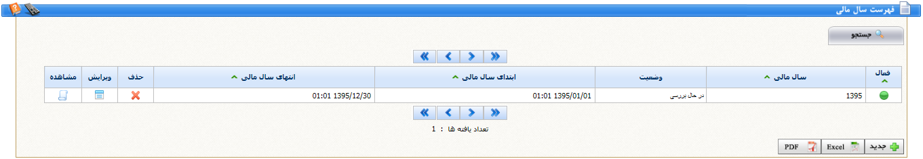

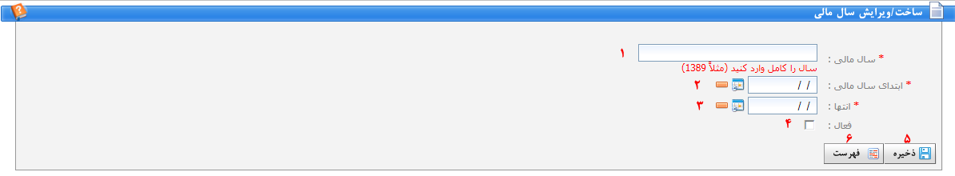**باانتخاب این گزینه صفحه لیست سال مالی نمایش داده میشود و نیز امکان ویرایش یا حذف آن ممکن است.همچنین برای ایجاد سال مالی جدید میتوانید یرروی دکمه** **سال مالی جدید را تعریف کنید.**

شکل 1سال مالی

1 : سال مالی را در این قسمت وارد کنید.

2 و3 : ابتدا و انتهای سال مالی را در این قسمت مشخص کنید.

4 : با انتخاب این گزینه سال مالی تعریف شده فعال شده و به عنوان سال مالی جاری قرار می گیرد.

# 1.2)گروه حساب

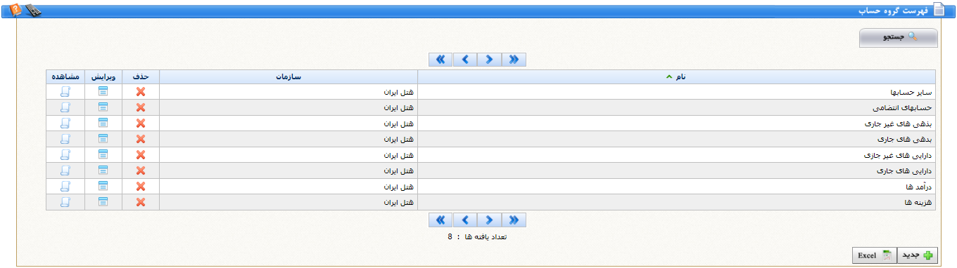منوی حسابداری – اطلاعات پایه حسابداری- گروه حساب

با انتخاب این گزینه صفحه لیست گروه­های حساب نمایش داده می شود و نیز امکان ویرایش و حذف آنها نیز فراهم است . همچنین برای ایجاد گروه­ حساب جدید می توانید برروی دکمه  گروه­ حساب جدید را تعریف کنید.

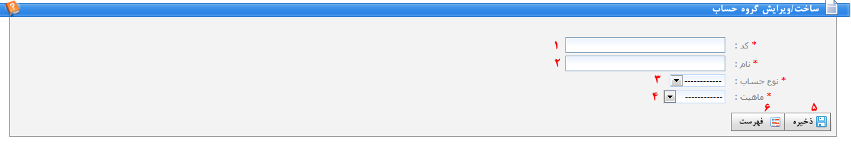

شکل 2ساخت گروه حساب

1و2 : کد و نام گروه حساب را در این قسمت واردکنید .

3و4 : نوع حساب و ماهیت حساب را انتخاب کنید.

:5 باکلیک برروی دکمه  گروه حساب ایجاد شده ذخیره می گردد.

6 : باکلیک برروی دکمه  لیست گروه های حساب نمایش داده می شود.

# 1.3)حساب کل

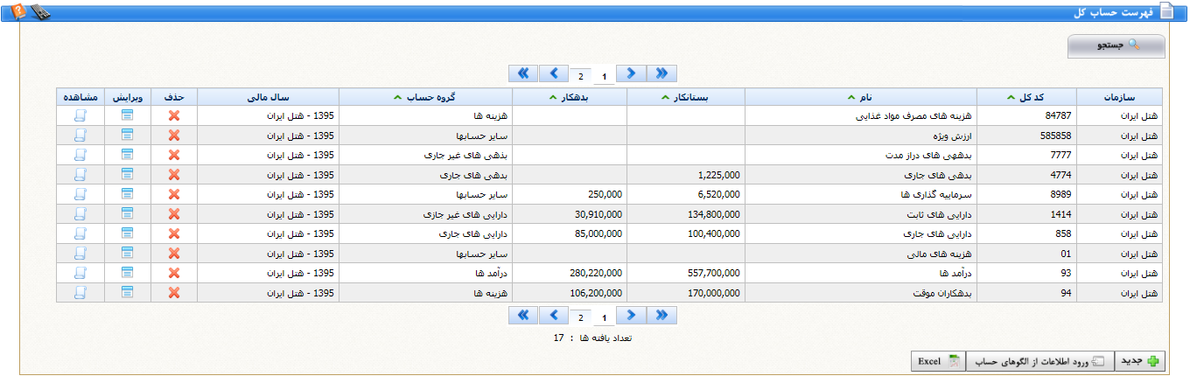منوی حسابداری- حساب- حساب کل

با انتخاب این گزینه صفحه لیست حسابهای کل نمایش داده می شود ونیز امکان ویرایش و حذف آنها نیز فراهم است . همچنین برای ایجاد حساب کل جدید می توانید برروی دکمه  حساب کل جدید را تعریف کنید.

** توجه داشته باشید که بایستی قبلا در صورت نیاز گروه حساب مورد نظر خود را از قسمت "منوی حسابداری – اطلاعات پایه حسابداری- گروه حساب"در سامانه تعریف کرده باشید.

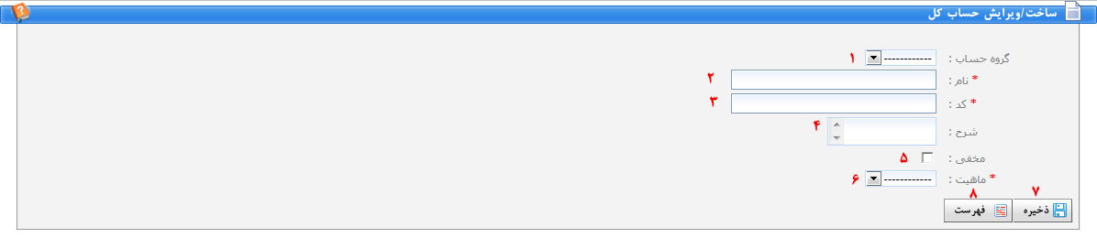

شکل 1 حساب کل

1 : بایستی گروه حساب را انتخاب کنید.

2و 3و 4 : نام، کد و در صورت نیاز شرح حساب کل را وارد کنید.

5 : در صورت قرار دادن این تیک، این حساب کل از دید مخفی می­ماند. در واقع این حساب را غیر فعال می­کنید.

6 : ماهیت حساب کل را مشخص کنید.

7 : باکلیک برروی دکمه  حساب کل ایجاد شده ذخیره می گردد.

8 : باکلیک برروی دکمه  لیست حساب کل ها نمایش داده می شود

# 1.4)حساب معین

منوی حسابداری –اطلاعات پایه حسابداری- حساب معین

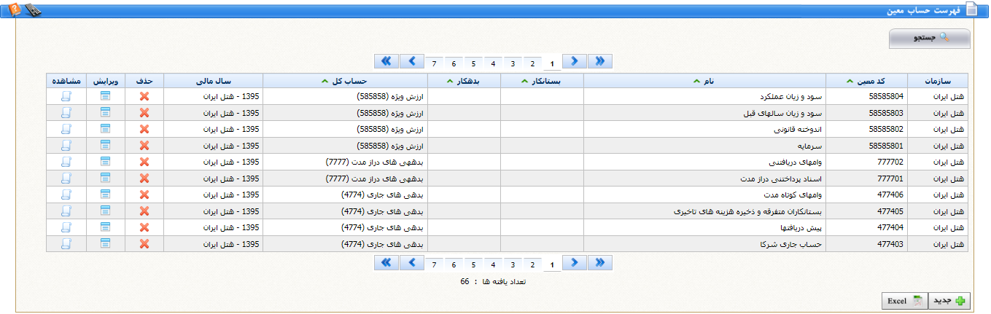

با انتخاب این گزینه صفحه لیست حسابهای معین نمایش داده می شود ونیز امکان ویرایش و حذف آنها نیز فراهم است . همچنین برای ایجاد حساب معین جدید می توانید برروی دکمه  حساب معین جدید را تعریف کنید.

**توجه داشته باشید که بایستی قبلا در صورت نیاز حساب کل مورد نظر آن را از قسمت "منوی مالی – اطلاعات پایه حسابداری- حساب کل"در سامانه تعریف کرده باشید.

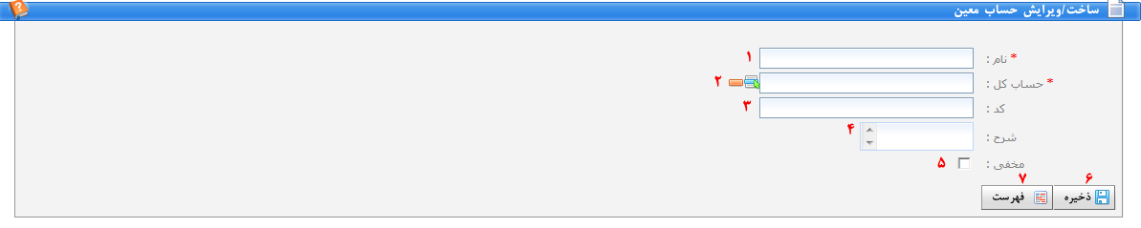

شکل 2 حساب معین

1 : نام حساب معین را در این قسمت وارد کنید.

2 : حساب کل مربوط به این حساب معین را نتخاب کنید.

3و4 : کد حساب معین و در صورت نیاز شرحی را وارد کنید.

5 : در صورت قرار دادن این تیک، این حساب معین از دید مخفی می­ماند. در واقع این حساب را غیر فعال می­کنید.

6 : باکلیک برروی دکمه  حساب معین ایجاد شده ذخیره می گردد.

7 : باکلیک برروی دکمه  لیست حساب معین ها نمایش داده می شود

# 1.5)حساب تفضیلی

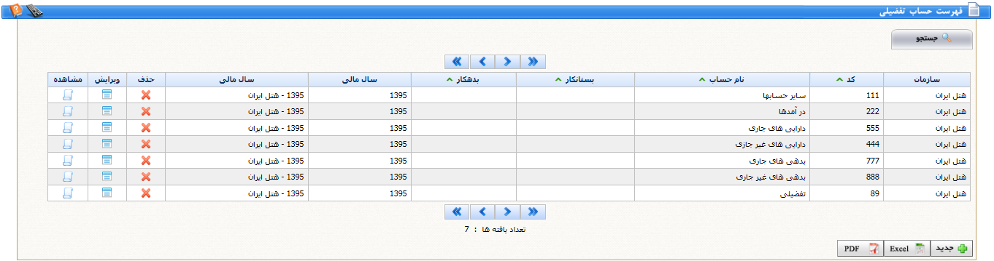منوی حسابداری –اطلاعات پایه حسابداری- حساب تفضیلی

با انتخاب این گزینه صفحه لیست حساب تفضیلی ها نمایش داده می شود ونیز امکان ویرایش و حذف آنها نیز فراهم است . همچنین برای ایجاد حساب تفضیلی جدید می توانید برروی دکمه  حساب تفضیلی جدید را تعریف کنید.

**توجه داشته باشید که بایستی قبلا در صورت نیاز حساب معین های مورد نظر آن را از قسمت " منوی مالی – اطلاعات پایه حسابداری-حساب معین"در سامانه تعریف کرده باشید.

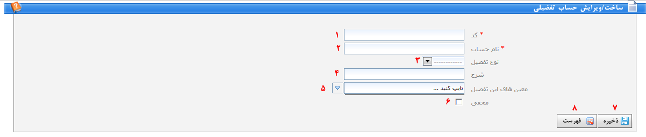

شکل 3 حساب تفضیلی

1و2 : کد، نام حساب تفضیلی را وارد کنید.

3: نوع تفضیل را مشخص کنید.

4: در صورت نیاز شرحی برای این تفضیل بنویسید.

5: حساب معین های این حساب تفضیلی را انتخاب کنید.

6 : در صورت قرار دادن این تیک، این حساب تفضیلی از دید مخفی می­ماند. در واقع این حساب را غیر فعال می­کنید.

7 : باکلیک برروی دکمه  حساب تفضیلی ایجاد شده ذخیره می گردد.

8 : باکلیک برروی دکمه  لیست حساب تفضیلی ها نمایش داده می شود.

# 1.6)مرکز

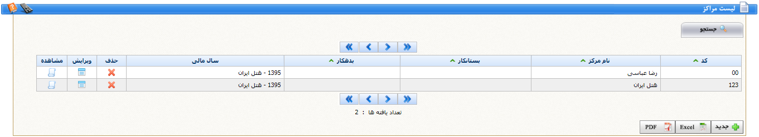منوی حسابداری –اطلاعات پایه حسابداری- مرکز

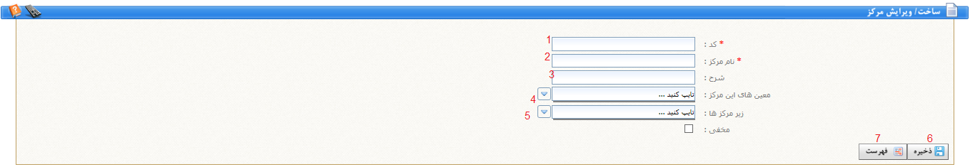با انتخاب این گزینه صفحه لیست مرکز نمایش داده می شود ونیز امکان ویرایش و حذف آنها نیز فراهم است . همچنین برای ایجاد مرکز جدید می توانید برروی دکمه  مرکز جدید را تعریف کنید.

شکل6مرکز

1و2کد و نام مرکز را وارد کنید.

3:درصورت نیازشرحی برای این مرکز بنویسید.

4:در این قسمت معین های مرکز را تعیین نمایید.

5:در این قسمت زیرمرکز های این مرکز را تعیین نمایید.

6 : باکلیک برروی دکمه  مرکز ایجاد شده ذخیره می گردد.

7 : باکلیک برروی دکمه  لیست مرکزها نمایش داده می شود.

# 1.7)نوع سند

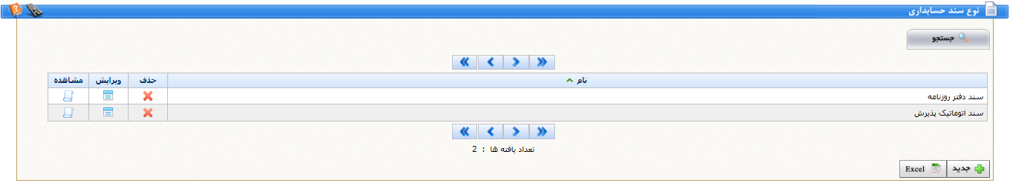منوی حسابداری –اطلاعات پایه حسابداری-نوع سند

با انتخاب این گزینه صفحه لیست نوع سندها نمایش داده می شود ونیز امکان ویرایش و حذف آنها نیز فراهم است . همچنین برای ایجاد نوع سند جدید می توانید برروی دکمه  نوع سند جدید را تعریف کنید.



شکل 7نوع سند

1:نام نوع سند را وارد کنید.

2 : باکلیک برروی دکمه  نوع سند ایجاد شده ذخیره می گردد.

3 : باکلیک برروی دکمه  لیست نوع سند ها نمایش داده می شود.

# 1.8)دسته بندی حساب

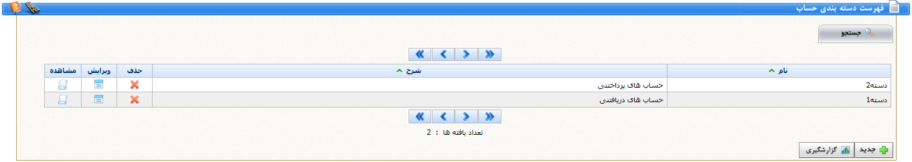منوی حسابداری-اطلاعات پایه حسابداری-دسته بندی حساب

با انتخاب این گزینه صفحه لیست دسته بندی حساب نمایش داده می شود ونیز امکان ویرایش و حذف آنها نیز فراهم است . همچنین برای ایجاد دسته بندی حساب جدید می توانید برروی دکمه  دسته بندی حساب جدید را تعریف کنید.

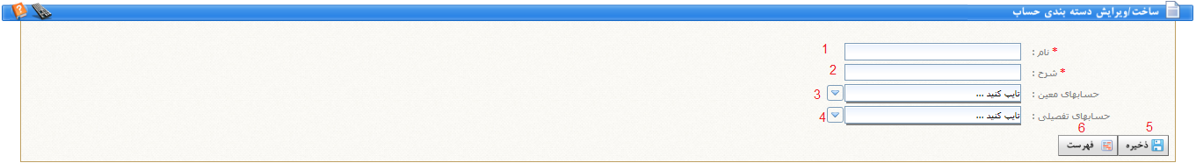

1:در این قسمت نام دسته بندی حساب را وارد کنید.

2:در این قسمت در صورت نیاز شرح وارد کنید.

3:در این قسمت میتوانید حساب های معینی انتخاب نمایید.

4:در این قسمت میتوانید حساب های تفضیلی انتخاب نمایید.

5:با انتخاب این گزینه میتوانید اطلاعات وارد شده را ذخیره نمایید.

6:با انتخاب این گزینه میتوانید فهرست دسته بندی حساب های وارد شده را مشاهدهه نمایید.

# 2)الگوی حساب

# 2.1)الگوی گروه حساب

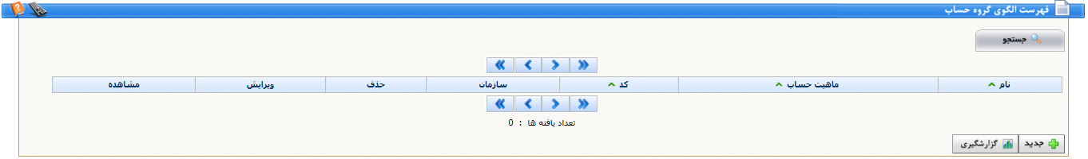منوی حسابداری-الگوی حساب-الگوی گروه حساب

با انتخاب این گزینه صفحه لیست الگوی گروه حساب نمایش داده می شود ونیز امکان ویرایش و حذف آنها نیز فراهم است . همچنین برای ایجاد الگوی گروه حساب جدید می توانید برروی دکمه  الگوی گروه حساب جدید را تعریف کنید.

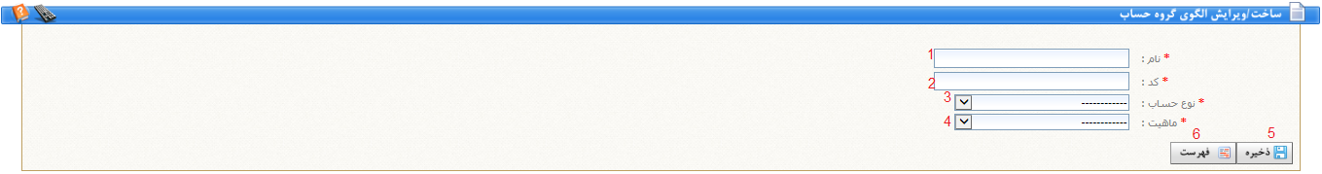

شکل8الگوی گروه حساب

1و2نام و کد الگوی گروه حساب را وارد کنید.

3:دراین قسمت نوع حساب را وارد کنید.

4:در این قسمت ماهیت الگوی گروه حساب را وارد نمایید.

5 : باکلیک برروی دکمه  الگوی گروه حساب ایجاد شده ذخیره می گردد.

6 : باکلیک برروی دکمه  لیست الگوی گروه حساب نمایش داده می شود.

# 2و2 )الگوی حساب کل

منوی حسابداری-الگوی حساب-الگوی حساب کل

با انتخاب این گزینه صفحه لیست الگوی حساب کل نمایش داده می شود ونیز امکان ویرایش و حذف آنها نیز فراهم است . همچنین برای ایجاد الگوی حساب کل جدید می توانید برروی دکمه  الگوی حساب کل جدید را تعریف کنید.

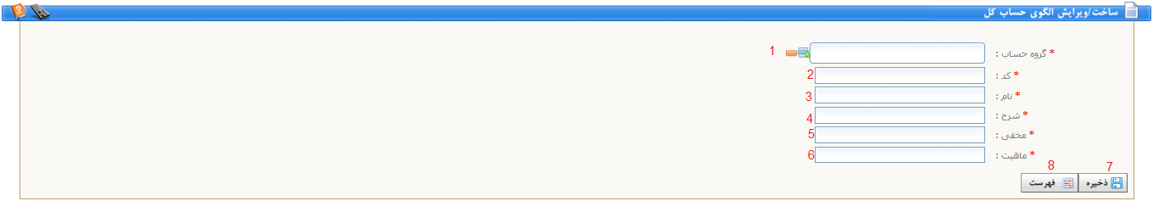

شکل9الگوی حساب کل

1:گروه حساب مربوط به این حساب کل را انتخاب کنید.

2و3کد ونام این الگوی حساب کل را وارد کنید.

4:درصورت نیاز شرح الگوی حساب کل را وارد نمایید.

5:درصورت نیاز قسمت الگوی حساب کل را وارد نمایید.

6:ماهیت الگوی حساب کل را وارد نمایید.

7 : باکلیک برروی دکمه  الگوی حساب کل ایجاد شده ذخیره می گردد.

8 : باکلیک برروی دکمه  لیست الگوی حساب کل نمایش داده می شد.

# 2.3)الگوی حساب معین

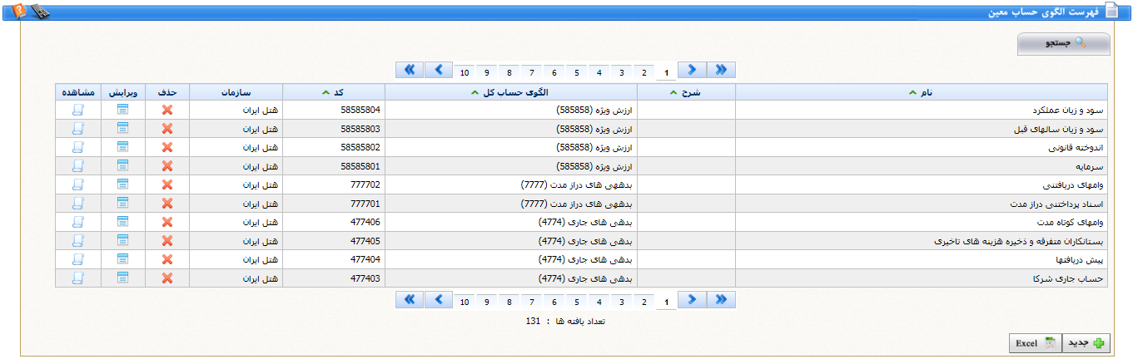منوی حسابداری-الگوی گروه حساب-الگوی حساب معین

با انتخاب این گزینه صفحه لیست الگوی حساب معین نمایش داده می شود ونیز امکان ویرایش و حذف آنها نیز فراهم است . همچنین برای ایجاد الگوی حساب معین جدید می توانید برروی دکمه  الگوی حساب معین جدید را تعریف کنید.

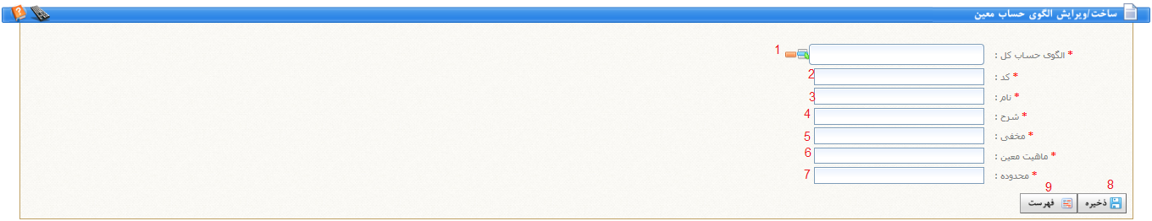

شکل10الگوی حساب معین

1:الگوی حساب کل مربوط را انتخاب کنید.

2.3کدونام الگوی حساب معین راوارد نمایید.

4:درصورت نیازشرح الگوی حساب معین را وارد نمایید.

5:درصورت نیاز قسمت مخفی حساب معین را وارد نماییید.

6:ماهیت حساب معیین را تعیین نمایید.

7:محدوده الگوی خساب معین را تعیین نمایید.

8 : باکلیک برروی دکمه  الگوی حساب معین ایجاد شده ذخیره می گردد.

9 : باکلیک برروی دکمه  لیست الگوی حساب معین نمایش داده می شود.

# 2.4)الگوی حساب تفضیلی

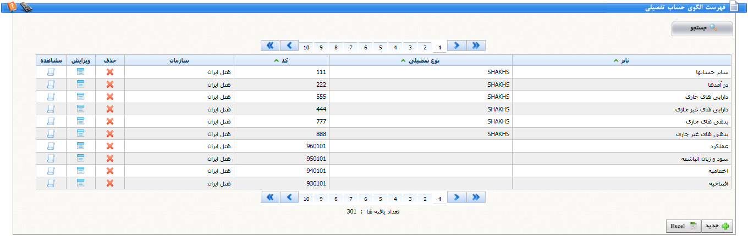منوی حسابداری-الگوی حساب-الگوی حساب تفضیلی

انتخاب این گزینه صفحه لیست الگوی حساب تفضیلی نمایش داده می شود ونیز امکان ویرایش و حذف آنها نیز فراهم است . همچنین برای ایجاد الگوی حساب تفضیلی جدید می توانید برروی دکمه  الگوی حساب تفضیلی جدید را تعریف کنید.

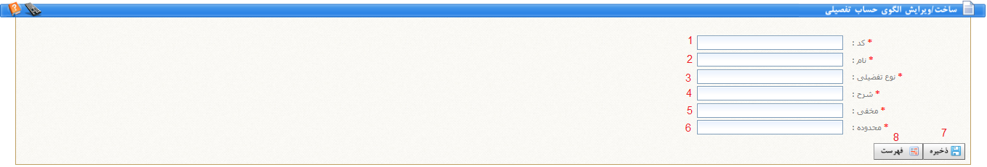

شکل11الگوی حساب معین

1.2کدونام الگوی حساب تفضیل را وارد کنید.

3:نوع تفضیل الگوی حساب تفضیل راوارد کنید.

4:درصورت نیازشرح الگوی حساب تفضیلی را وارد کنید.

5:درصورت نیازمخفی الگوی حساب تفضیل را وارد کنید.

6:محدوده الگوی حساب تفضیل را مشخص نمایید.

7 : باکلیک برروی دکمه  الگوی حساب تفضیل ایجاد شده ذخیره می گردد.

8 : باکلیک برروی دکمه  لیست الگوی حساب تفضیل نمایش داده می شود.

# 3)اسناد حسابداری

# 3.1)جدید

منوی حسابداری-اسناد حسابداری-جدید

در این قسمت می توانید سند حسابداری جدیدی ایجاد کنید.

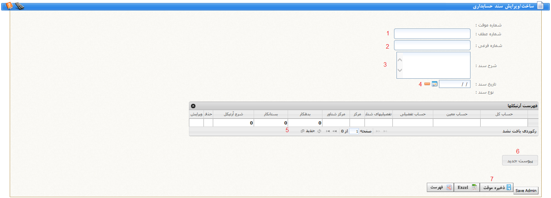

شکل12سندحسابداری

1و2 شماره عطف و فرعی مربوط به این سند را وارد کنید.

3 : در صورت نیاز شرحی وارد کنید.

4 : تاریخ سند را از تقویم انتخاب کنید.

5: هر سند حسابداری که ثبت کنید در این جدول فهرست می شود، با کلیک بروی جدید پنجره ای به شکل زیر باز می شود که در آن می­توانید آرتیکل های مربوطه را وارد کنید.

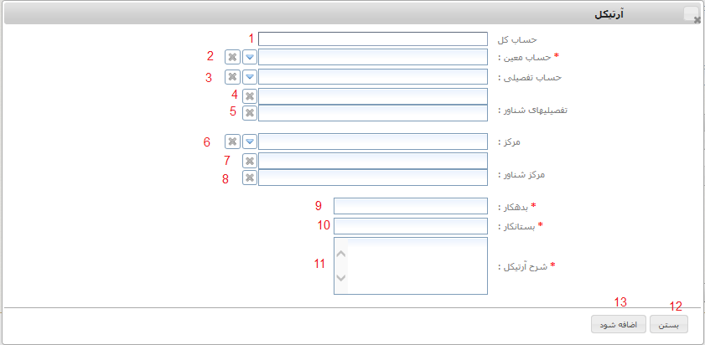

شکل 43ساخت سند افتتاحیه-آرتیکل ها

1و2و3و4و5و6و7و8 :حساب کل،حساب معین ،حساب تفضیلی ،تفضیل شناور، مرکز ،مرکز شناور را انتخاب کنید.

9و10: مقدار بدهکاری و بستانکاری را وارد کنید.

11 : در صورت نیاز در این قسمت شرحی بنویسید.

12 : در صورتی که از وارد کردن اطلاعات صرف نظر کرده اید برروی این دکمه کلیک کنید.

13 : با کلیک برروی این دکمه اطلاعات وارد شده به جدول فهرست آرتیکل ها اضافه می شود.

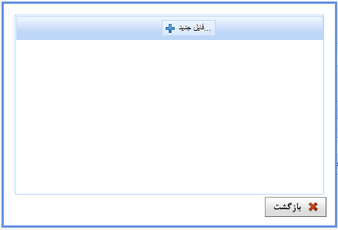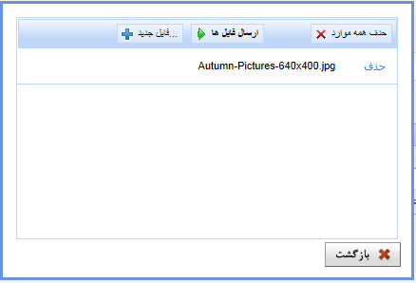6: در صورتی که سند شما دارای ضمیمه هایی است می توانید با کلیک برروی این دکمه به ضمیمه فایل های مورد نظر بپردازید.

(ب) (الف)

به منظور ضمیمه کردن فایل پس از کلیک برروی  پنجره ای مشابه "فایل ضمیمه(الف)" مشاهده می کنید برروی دکمه  کلیک کرده از پنجره باز شده فیل مورد نظر را انتخاب کرده و open کنید. پنجره ضمیمه مشابه "فایل ضمیمه(ب)" می شود. حال با کلیک برروی گزینه  فایل مورد نظر را به سند خود ضمیمه کنید.

7: برای ذخیره سند و فایل های ضمیمه روی دکمه ذخیره کلیک کنید.

# 3.2)اسناد موقت

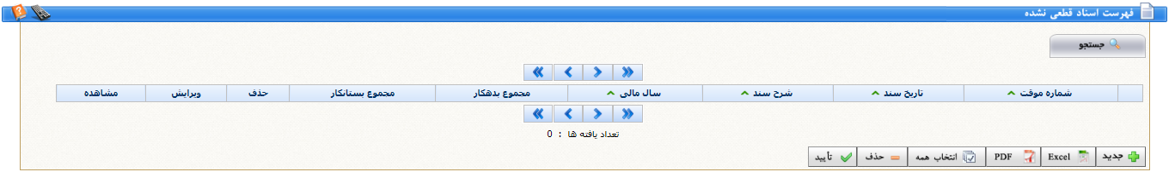منوی حسابداری-اسناد حسابداری-اسناد موقت

در این صفحه لیستی از اسناد ثبت شده که هنوز تایید نشده نمایش داده می شودو امکان ویرایش وحذف آنها نیز فراهم است. همچنین می توانید با کلیک برروی دکمه  سند جدیدی ایجاد کنید.همچنین میتوان باانتخاباسناد موقت را تایید کرد.با انتخاب این گزینهنیز میتوان سند مورد نظر را حذف کرد.

# 3.3)اسناد تایید شده

منوی حسابداری-اسناد حسابداری- اسناد تایید شده

در این صفحه لیستی از اسناد تایید شده نمایش داده می شود .

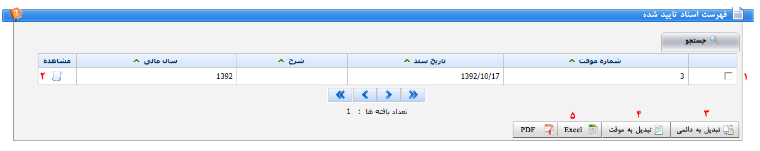

شکل 14 اسناد تایید شده

1: باانتخاب هر سندی می توانید وضعیت آن را تغییر دهید.

2 : با کلیک برروی  می توانید اطلاعات سند را مشاهده نمایید.

3 : با کلیک برروی  سند را تبدیل به سند دائمی کنید.

4 : با کلیک برروی این گزینه سند را تبدیل به سند موقت کنید .

5 : با کلیک برروی این گزینه می توانید گزارش اسناد تایید شده را به صورت فایل اکسل دریافت کنید.

# 3.4)اسناد دائمی

منوی حسابداری-اسناد حسابداری- اسناد دائمی

در این صفحه لیستی از اسناد دائمی شده نمایش داده می شود .

# 3.5)دائمی کردن اسناد

منوی حسابداری-اسناد حسابداری- دائمی کردن اسناد

در این صفحه شما می توانید اسناد موجود را تا تاریخ یا شماره سندی مشخص دائمی کنید .

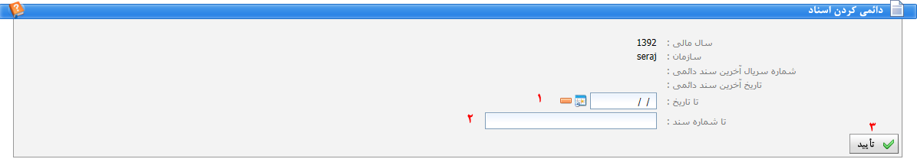

شکل15 دائمی کردن اسناد

1 : تاریخی که می خواهید تا آن اسناد دائمی شوند را از تقویم انتخاب کنید.

2 : در این قسمت مشخص می کنید که تا چه شماره ای اسناد دائمی شوند.

3 با کلیک برروی دکمه  اسناد دائمی می شوند

# 3.6)بایگانی اسناد

منوی حسابداری-اسناد حسابداری- بایگانی اسناد

در این صفحه شما می توانید لیست اسناد موجود را با هر وضعیتی مشاهده نمایید.

# 4)گزارشات حسابداری

# 4.1)دفتر

منوی حسابداری-گزارشات حسابداری –دفتر

این قسمت مربوط به کلیه گزارشات مربوط به دفاتر حسابداری میباشد که در زیر به اختصار نام میبریم:

# 4.1.1)دفترروزنامه

# 4.1.2)دفترمرکز

# 4.1.3)دفترشناور

# 4.1.4)دفترتفضیلی

# 4.1.5)دفترمعین

# 4.1.6)دفتر کل

# 4.1.7)سلسله مراتبی

# 4.1.7.1)دفتر روزنامه

# 4.1.7.2)دفترمرکز

# 4.1.7.3)دفتر شناور

# 4.1.7.4)دفترتفضیلی

# 4.1.7.5)دفتر معین

# 4.1.7.6)دفترکل

# 4.2)تراز کل آزمایشی

منوی حسابداری-گزارشات حسابداری-ترازکل آزمایشی

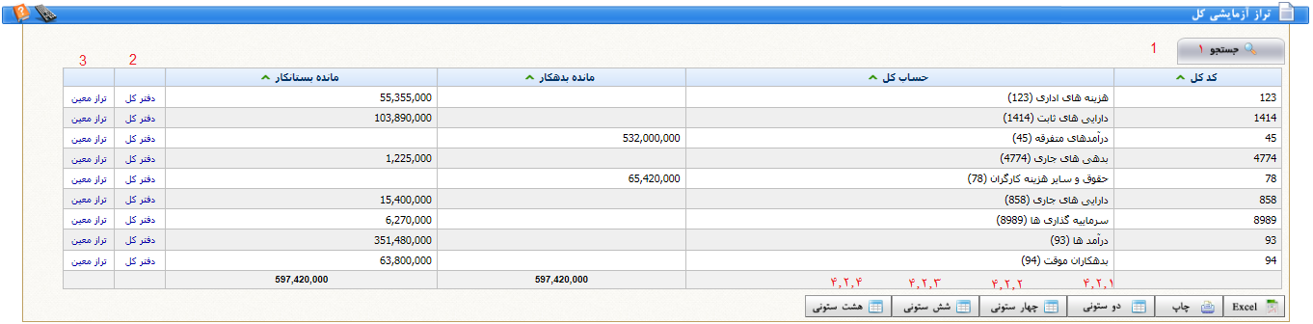این قسمت مربوط به به تراز کل میباشد که در انواع مختلف میباشد که در زیر شرح میدهیم:

# 

1)در این قسمت میتوانید تراز را جستجو کنید.

2)دراین قسمت میتوان دفتر کل تراز ستون مورد نظر را باز کرد.

3)در این قسمت میتوان تراز معین ستون مورد نظر را به دست آورد.

# 4.2.1)دوستونی

درترازکل آزمایشی دوستونی فقط کدکل،حساب کل،مانده بدهکار،مانده بستانکار موجود میباشد.

# 4.2.2)چهار ستونی

درترازکل آزمایشی چهارستونی فقط کدکل،حساب کل،گردش بدهکار،گردش بستانکار،مانده بستانکار موجود میباشد

# 4.2.3)شش ستونی

درترازکل آزمایشی شش ستونی فقط کدکل،حساب کل،مانده بدهکار ابتدای دوره،مانده بستانکارابتدای دوره، گردش بدهکار،گردش بستانکار،مانده بستانکار موجود میباشد.

# 4.2.4)هشت ستونی

درترازکل آزمایشی هشت ستونی شش ستونی فقط کدکل،حساب کل،مانده بدهکار ابتدای دوره،مانده بستانکارابتدای دوره، گردش بدهکار،گردش بستانکار،جمع عملیات بدهکار،جمع عملیات بستانکار گردش بستانکار،مانده بستانکار موجود میباشد.

# 4.2.5)تراز کل آزمایشی سلسله مراتبی

# 4.3)تراز معین آزمایشی

منوی حسابداری-گزارشات حسابداری-تراز معین آزمایشی

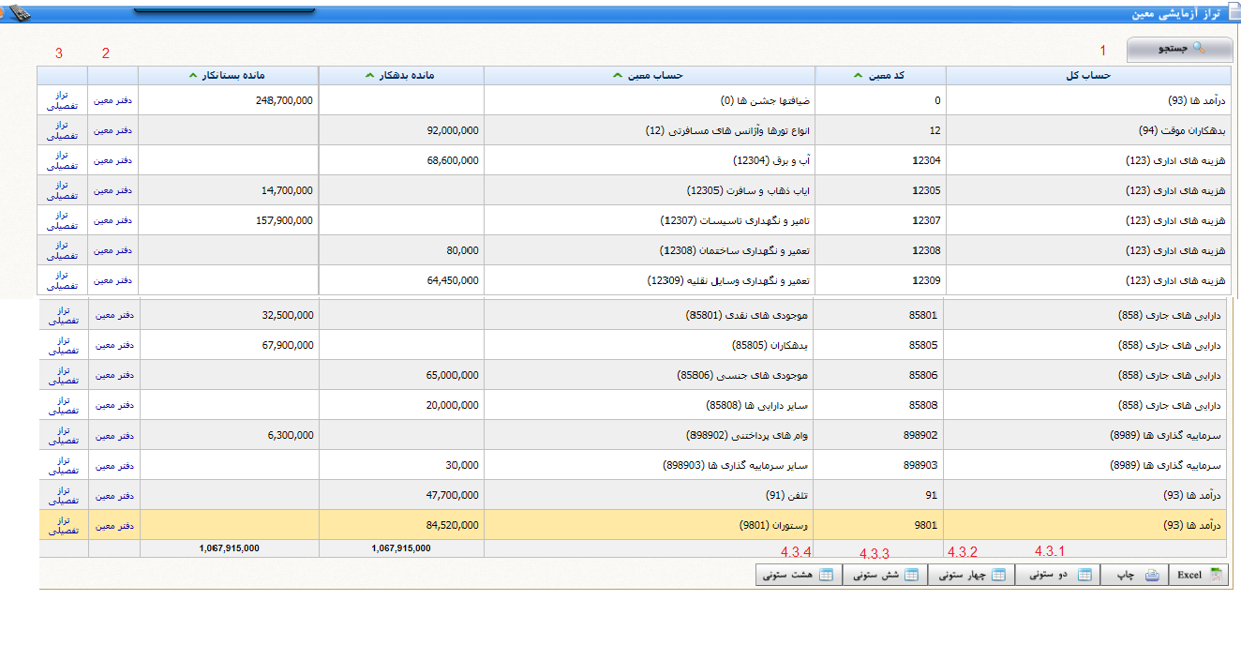این قسمت مربوط به تراز معین میباشد که در زیر شرح میدهیم.

# 4.3.1)دوستونی

در تراز معین آزمایشی دوستونی فقط حساب کل،کد معین،حساب معین مانده بدهکار،مانده بستانکارموجود میباشد.

# 4.3.2)چهار ستونی

در تراز معین آزمایشی چهار ستونی فقط حساب کل،کد کل،کد معین،گردش بدهکار،گردش بستانکار،مانده بدهکار مانده بستانکار موجود میباشد.

# 4.3.3)شش ستونی

در تراز معین آزمایشی شش ستونی فقط حساب کل،کد کل،کد معین،مانده بدهکار ابتدای دوره،مانده بستانکار ابتدای دوره، گردش بدهکار،گردش بستانکار،مانده بدهکار مانده بستانکار موجود میباشد.

# 4.3.4)هشت ستونی

درتراز معین آزمایشی هشت ستونی فقط حساب کل،کد کل،کد معین،مانده بدهکار ابتدای دوره،مانده بستانکار ابتدای دوره، گردش بدهکار،گردش بستانکار،جمع عملیات بهکار،جمععملیات بستانکار، مانده بدهکار مانده بستانکار موجود میباشد.

# 4.3.5)تراز معین آزمایشی سلسله مراتبی

# 4.4)تراز تفضیلی آزمایشی

# C:\Users\mehran\Pictures\Untitled27.png

# 4.4.1)دوستونی

درتراز تفضیلی آزمایشی دوستونی فقط کد،حساب تفضیلی،تفضیلی های شناور،مانده بدهکار،مانده بستانکار موجود میباشد.

# 4.4.2)چهار ستونی

درتراز تفضیلی آزمایشی چهار ستونی فقط کد،حساب تفضیلی،تفضیلی های شناور،گردش بدهکار گردش بستانکار،مانده بدهکار،مانده بستانکارموجود میباشد.

# 4.4.3)شش ستونی

در تراز تفضیلی آزمایشی شش ستونی فقط کد،حساب تفضیلی،تفضیلی های شناور،مانده بدهکار ابتدای دوره،مانده بستانکار ابتدای دوره، گردش بدهکار، گردش بستانکار،مانده بدهکار،مانده بستانکارموجود میباشد.

# 4.4.4)هشت ستونی

در تراز تفضیلی آزمایشی هشت ستونی فقط کد،حساب تفضیلی،تفضیلی های شناور،مانده بدهکار ابتدای دوره،مانده بستانکار ابتدای دوره، گردش بدهکار، گردش بستانکار،جمع عملیات بدهکار،جمع عملیات بستانکار، مانده بدهکار،مانده بستانکارموجود میباشد.

# 4.4.5)تراز تفضیلی آزمایشی سلسله مراتبی

# C:\Users\mehran\Pictures\Untitled28.png4.5)تراز شناور آزمایشی

# 

# 4.5.1)دوستونی

در تراز شناور آزمایشی دوستونی فقط کد،حساب تفضیلی،مانده بدهکار،مانده بستانکار موجود میباشد.

# 4.5.2)چهار ستونی

در تراز شناور آزمایشی چهار ستونی فقط کد،تفضیل شناور،گردش بدهکار،گردش بستانکار، مانده بدهکار،مانده بستانکار موجود میباشد.

# 4.5.3)شش ستونی

درتراز شناور آزمایشی شش ستونی فقط کد،تقضیل شناور،مانده بدهکار ابتدای دوره،مانده بستانکار ابتدای دوره، گردش بدهکار،گردش بستانکار، مانده بدهکار،مانده بستانکار موجود میباشد.

# 4.5.4)هشت ستونی

در تراز شناور آزمایشی هشت ستونی فقط کد،تقضیل شناور،مانده بدهکار ابتدای دوره،مانده بستانکار ابتدای دوره، گردش بدهکار،گردش بستانکار،جمع عملیات بدهکار،جمع عملیات بستانکار، مانده بدهکار،مانده بستانکار موجود میباشد.

# 4.5.5)تراز شناور آزمایشی سلسله مراتبی

# C:\Users\mehran\Pictures\Untitled29.png4.6)تراز مرکز آزمایشی

# 

# 4.6.1)دوستونی

درتراز مرکز آزمایشی دوستونی فقط کد،مرکز،مرکز شناور،مانده بدهکار،مانده بستانکار موجود میباشد.

# 4.6.2)چهار ستونی

در تراز مرکز آزمایشی چهار ستونی فقط کد،مرکز،مرکز شناور،گردش بدهکار،گردش بستانکار مانده بدهکار،مانده بستانکار موجود میباشد.

# 4.6.3)شش ستونی

در تراز مرکز آزمایشی شش ستونی فقط کد،مرکز،مرکز شناور،مانده بدهکار ابتدای دوره،مانده بستانکار ابتدای دوره، گردش بدهکار،گردش بستانکار، مانده بدهکار،مانده بستانکار موجود میباشد.

# 4.6.4)هشت ستونی

در تراز مرکز آزمایشی شش ستونی فقط کد،مرکز،مرکز شناور،مانده بدهکار ابتدای دوره،مانده بستانکار ابتدای دوره، گردش بدهکار،گردش بستانکار،جمع عملیات بدهکار،جمع عملیات بستانکار، مانده بدهکار،مانده بستانکار موجود میباشد.

# 4.6.5)تراز مرکز آزمایشی سلسله مراتبی

# 4.7)تراز نامه

منوی حسابداری-گزارشات حسابداری-تراز نامه

این قسمت مربوط به تهیه تراز نامه حسابداری میباشد.

# 4.8)صورت سود و زیان

منوی حسابداری-گزارشات حسابداری-صورت سود و زیان

این قسمت مربوط به تهیه صورت سود و زیان میباشد.

# 5)تنظیمات حسابداری

منوی حسابداری-تنظیمات حسابداری

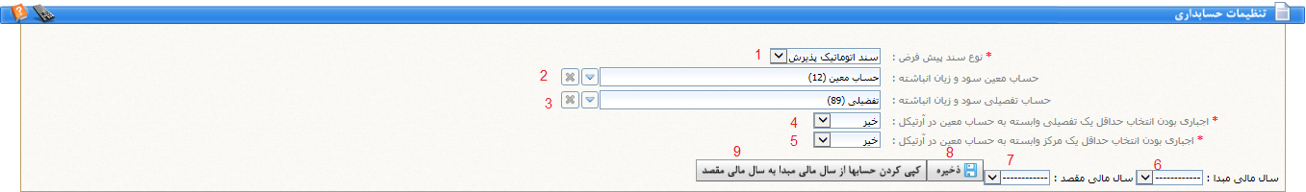در منوی تنظیمات حسابداری به صورت زیر عمل میکنیم.

شکل16تنظیمات حسابداری

1:در این قسمت یک سند پیش فرض انتخاب کنید

2:در این قسنت حساب معین سود ئ زیان انباشته انتخاب کنید.

3:در این قسمت حساب تفضیل سود و زیان انباشته انتخاب میکنیم.

4:در این قسمت حتما باید حداقل یک تفضیل وابسته به حساب معین انتخاب نمود.

5:در این قسمت باید حتما حداقل یک مرکز وابسته به حساب معین انتخاب نمود.

6:در این قسنت سال مالی مبدا را وارد میکنید.

7:در این قسمت سال مالی مقصد را وارد میکنید.

8:با انتخاب میتوانید اطلاعات وارد شده را ذخیره کنید.

9:با نتخاب حسابها از سال مالی مبدا به سال مالی مقصد کپی میشوند.

# 6)تنظیمات شخصی

منوی حسابداری-تنظیمات شخصی

شکل17تنظیمات شخصی

1:در این قسمت میتوان سال مالی فعال را انتخاب نمود.

2:با انتخاب میتوان تنظیمات ذخیره شده را ذخیره نمود.

# 7)عملیات ویژه

منوی حسابداری-عملیات ویژه

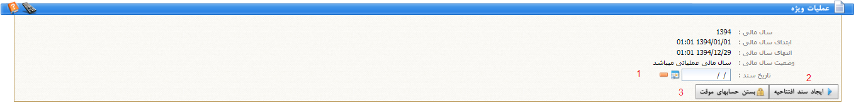

شکل18عملیات .ویژه

1:در این قسمت تاریخ سند را وارد میکنید.

2:در این قسمت میتوان سند افتتاحیه جدید ایجاد نمود.

3:در این قسمت میتوان حسابهای موقت را بست.

# 8)نظارت سراسری

# 8.1)سند

منوی حسابداری-نظارت سراسری-سند

دراین قست میتوان سند مورد نظر را ره صورت سراسری حستجو کرد

# 8.3)حساب تفضیلی

منوی حسابداری-نظارت سراسری-حساب تفضیلی

در این قسمت میتوان بر حساب های تفضیل نظارت داشت.